**Das brauchst du in der 1a Klasse 2022/23**

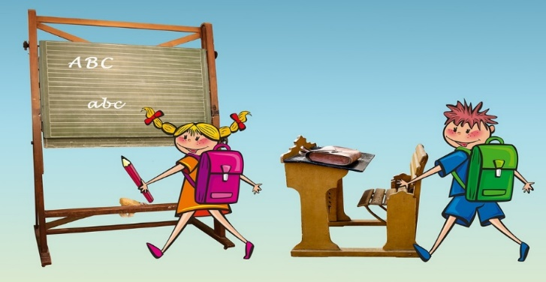

**In der Schultasche:**

1 feste Mappe (für Hefte und Blätter)

1 Federschachtel

2 Bleistifte Nr.2

2 Rot-Blau-Stifte

Farbstifte

Filzstifte (dick-dünn)

1 Textmarker

1 Radiergummi

1 Lineal

1 Dosenspitzer

1 Schere

1 großer Klebestift + 1 Tubenkleber

3 Schnellhefter aus Papier (rot, grün, blau)

1 Ringmappe A4 mit 4 Ringen (Musik)

**In der Malschachtel (Schuhkarton):**

Deckfarben (gute Qualität)

Malfetzerl + Malbecher

Wachsmalkreiden Marke Jaxon oder Stabilo Woody 3 in 1

2 Borstenpinsel und 2 Haarpinsel (dick, dünn)

1 Malhemd

1 Knetmasse

1 A3 Zeichenblock, Tonpapierblock

**Im Handarbeitskoffer:**

2-3 Knäuel helle Wolle (kein Garn)

Häkelnadel Nr. 3,5

Sticknadel stumpf

Stopfnadel spitz

Schere, Klebertube (extra tropffrei)

kleine Ringmappe mit 10 Klarsichthüllen

**1 Turnsackerl**

mit Turnhose und -leibchen und Haargummi bei langen Haaren

1 Paar Hausschuhe (helle Sohle)

1 Pass- oder Klebefoto für denGeburtstagskalender

Jausendose (für Jausenreste vom Bäcker)

**Bitte beschriftet alle Schulsachen.**

Die **Hefte** werden von der Schule besorgt.

**Liebe Eltern!**

Am **Montag, 12. September 2022**, fängt das **Schuljahr 2022/23** an.

Das ist ein besonderer Tag für Euer Kind, da ein neuer Lebensabschnitt beginnt.

Der 1. Schultag könnte daher wie ein Geburtstag gefeiert werden:

Torte, Lieblingsessen, Schultüte, kleiner Ausflug, …

Um **8 Uhr ist Schülergottesdienst** in der Pfarrkirche. Anschließend begleitet Ihr Euer Kind zur **1a Klasse in der Volksschule**.

Nach ca. 15 Minuten ist der 1. Schultag geschafft.

Am **2. Schultag** werden **die Schulsachen** mitgebracht.

Unser täglicher Schulbeginn ist um **7:45.**

Der Schulbus fährt ab dem 1. Schultag.

**Unterrichtsschluss in der 1. Woche:**

**Mo 9:10**

**Di-Fr 11:30**

In der Esspause (9:15) besteht die Möglichkeit, Gebäck zu kaufen.



Unsere Nachmittagsbetreuung startet in der 2. Schulwoche. In der 1. Schulwoche können die Tage (von Montag bis Freitag) fixiert werden. Nachmeldungen sind möglich.

**Am Montag, 12. September findet der 1. Elternabend statt.**

Alle **Formulare** findet ihr auf der Homepage der Schule[**https://vs-lohnsburg.at**](https://vs-lohnsburg.at) **.** Bitte nehmt diese **ausgefüllt** mit zum Elternabend. Außerdem bitte 10 € für unsere Klassenkasse.

Wann: 18:30

Wo: 1a Klasse VS-Lohnsburg

Ich freue mich auf eine gute Zusammenarbeit und einen guten Start!!!

Jetzt erst einmal wünsche ich Euch und Euren Kindern einen schönen Sommer!

